ANAMORFOSEN

Op bladzijde 87 en 88 heb je anamorfoses ontmoet. Die gaan we zelf maken.
We vergelijken twee roosters (zie werkblad):
1. gewoon vierkantjespapier, waarvan de roosterlijnen genummerd zijn 0 t/m 10 en A t/m K,
2. zogenaaamd poolroosterpapier, waarbij stralen genummerd zijn 0 t/m 10 en cirkelbogen A t/m K.
Als je een plaatje hebt op het vierkantjesroosterpapier, kun je dat punt voor punt overzetten naar het poolroosterpapier. Zet een spiegelcilinder in het midden en kijk of je de het plaatje goed ziet.

Opdracht
Maak een plaatje op vierkantjespapier en zet dat om naar het poolroosterpapier.

Toelichting voor de docent

Deze opdracht is ook geschikt bij hoofdstuk 20 – Coördinaten.

Deze opdracht gaat over meetkundige functies: afbeeldingen. Een anamorfose is het resultaat van een meetkundige spiegeling van een normaal plaatje. Hierbij moet je spiegeling ruim opvatten: als een `weerspiegeling`. Door de spiegeling nogmaals toe te passen krijg je het originele plaatje terug.
In opgave 34 komt spiegeling (inversie) in een cirkel aan de orde, in opgave 35 spiegeling in een lijn.
Op de laatste bladzijde van het hoofdstuk staat een cilinderanamorfose van het schaakbord.

Op Internet is veel over anamorfosen te vinden. Fraai is het boekje: Anamorfosen, kunst met een omweg van Jos de Meyere en Hette Weijma, Aramith Uitgevers, 1989, ISBN 90 6834 048 4

Nodig
- Vierkantjespapier en poolroosterpapier (bijlage)
- Spiegelpapier, o.a. op Internet te koop bij Kaartenmakerij De Egel,
http://www.kaartenmakerij.nl/shop/Papicolor-Mirrorcolor--spiegel-papier-c-3162.html

Als introductie van deze opdracht kan het volgende dienen.
Wat staat er op het schoteltje?
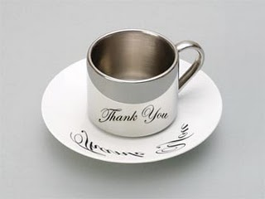
Het antwoord staat rechts.
Je kunt die zelf maken, door op de computer een tekst als plaatje te maken, en dat vervolgens in één richting op te rekken.met t

Dit is een voorbeeld van een anamorfose. Onder een anamorfose verstaat men een plaatje dat vervormd is, zodat je pas goed kunt zien wat het voorstelt als je het op een speciale manier bekijkt.
Het woord anamorfose stamt van het Griekse ana (wat terug betekent) en morfein (wat vormen betekent).
Voorbeelden

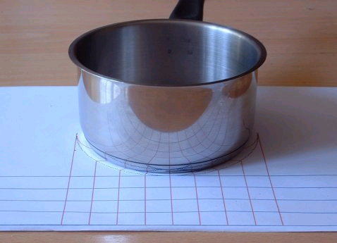
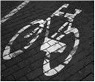

- De fiets op het wegdek moet je schuin van voren bekijken. Als je dat op de fiets nadert, zie je het op een gegeven moment normaal.
- De opgerekte tekst kun je lezen als je er schuin opkijkt. Je kunt die zelf maken, door op de computer een tekst als plaatje te maken, en dat vervolgens in één richting op te rekken.

Wat stelt deze anamorfose voor?

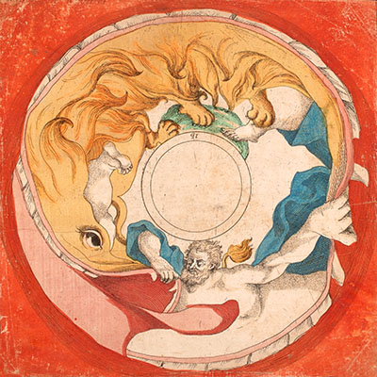

Om op het werkblad zelf een anamorfose te ontwerpen, kan het volgende voorbeeld dienen. (Over-genomen uit: Magic Cilinder Book, van Ivan Moscovich, Tarquin Publications 1988, ISBN 0 906212 67 7)

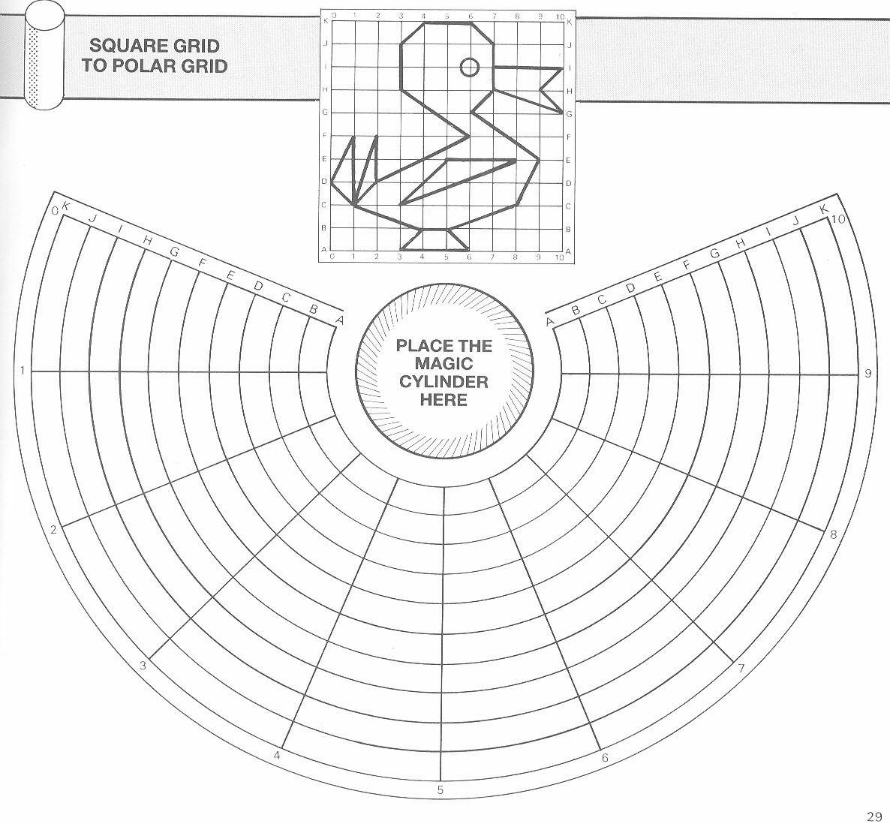
Werkblad

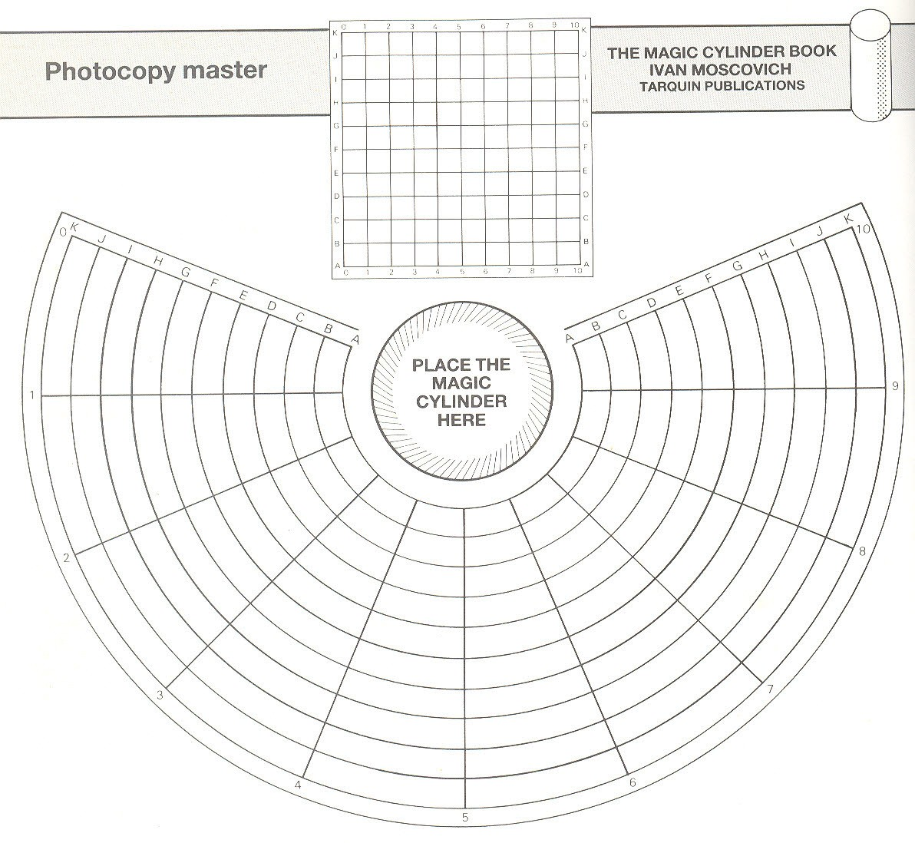
plaats
hier de cilinder

